МИНИСТЕРСТВО НАУКИ И ВЫСШЕГО ОБРАЗОВАНИЯ РОССИЙСКОЙ ФЕДЕРАЦИИ

Федеральное государственное бюджетное образовательное учреждение высшего образования

«Воронежский государственный технический университет»

**Факультет** экономики, менеджмента и информационных технологий

**Кафедра** систем управления и информационных технологий в строительстве

**Отчет по лабораторной работе**

Тема: **«Генерация случайных чисел»**

По дисциплине: Основы программирования и алгоритмизации

Выполнил студент: Гладнева Евгения Геннадьевна

Группа: бИСТ-222

Руководитель: доцент, к.т.н. Курипта О. В.

Работа защищена « » _________ 2022г.

С оценкой ________ _____________

(подпись)

Воронеж 2022

**Постановка задачи**

**Условие задачи:** написать программу, которая в массиве меняет местами значения на чётных и нечётных позициях.

**Исходные данные:**

-

**Алгоритм решения:**

1. Запросить у пользователя количество элементов и максимальное значение.
2. Создать, заполнить и вывести массив рандомными значениями.
3. Определить чётность количества элементов.
4. В цикле менять местами элементы в массиве, используя дополнительную переменную, параллельно выводить их.
5. Если кол-во элементов было нечётное, вывести последний элемент.

**Контрольный пример**:

Входные данные: -

Результат: -

**Словесный алгоритм**

**Алгоритм представлен пошаговой детализацией:**

**Шаг 1:** установка директивы препроцессора для функции scanf, подключение необходимых заголовочных файлов

#define _CRT_SECURE_NO_WARNINGS

#include <stdio.h>

#include <stdlib.h>

#include <locale.h>

#include <time.h>

**Шаг 2:** объявление функции main, установка локализации и настройка генератора рандомных чисел

void main(void) {

setlocale(LC_ALL, "RUS");

srand((unsigned)time(NULL) / 2);

};

**Шаг 3:**

setlocale(LC_ALL, "RUS");

**Шаг 4:** объявление переменных и ввод значений

int count, max_val, temp, flag = 0;

printf("Введите количество элементов и максимальное значение:\n>");

scanf("%d%d", &count, &max_val);

**Шаг 5:** заполнение массива

int* array = malloc(count * sizeof(int));

for (int i = 0; i < count; i++)

{

array[i] = 1 + rand() % max_val;

printf("A[%d]: %d\n", i, array[i]);

}

**Шаг 6:** проверка кол-ва элементов на чётность

if (count % 2 != 0)

{

count -= 1;

flag = 1;

}

**Шаг 7:** замена соседних элементов

printf("Новый массив:\n");

for (int i = 0; i < count - 1; i += 2)

{

temp = array[i];

array[i] = array[i + 1];

array[i + 1] = temp;

printf("A[%d]: %d\nA[%d]: %d\n", i, array[i], i + 1, array[i + 1]);

}

**Шаг 8:** вывод последнего элемента при необходимости

if (flag)

printf("A[%d]: %d", count, array[count]);

**Блок – схема программы**

Блок – схема программы представлена на рисунке 1.

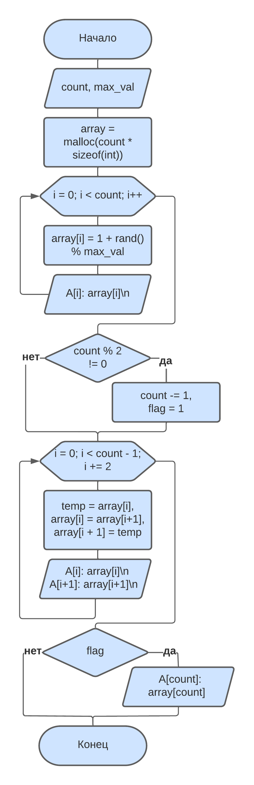

Рисунок 1 — Блок-схема программы

**Результат работы программы**

На рисунке 2 представлено окно ввода данных

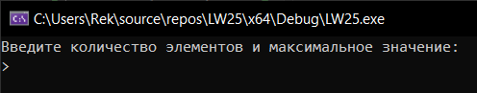

Рисунок 2 — Окно ввода данных

На рисунке 3 представлена работа программы.

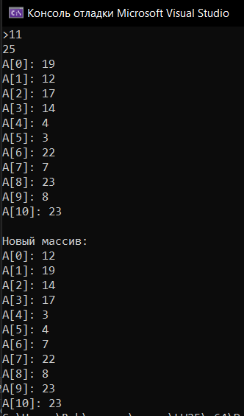

Рисунок 3 — Окно с выполненной программой

**Код программы**

#define _CRT_SECURE_NO_WARNINGS

#include <stdio.h>

#include <stdlib.h>

#include <locale.h>

#include <time.h>

void main()

{

setlocale(LC_ALL, "RUS");

srand((unsigned)time(NULL) / 2);

int count, max_val, temp, flag = 0;

printf("Введите количество элементов и максимальное значение:\n>");

scanf("%d%d", &count, &max_val);

// заполняем массив

int* array = malloc(count * sizeof(int));

for (int i = 0; i < count; i++)

{

array[i] = 1 + rand() % max_val;

printf("A[%d]: %d\n", i, array[i]);

}

// если кол-во элементов нечётное, последний не трогаем

if (count % 2 != 0)

{

count -= 1;

flag = 1;

}

// меняем местами

printf("\nНовый массив:\n");

for (int i = 0; i < count - 1; i += 2)

{

temp = array[i];

array[i] = array[i + 1];

array[i + 1] = temp;

printf("A[%d]: %d\nA[%d]: %d\n", i, array[i], i + 1, array[i + 1]);

}

// если кол-во было нечётное, выводим последний элемент

if (flag)

printf("A[%d]: %d", count, array[count]);

}